Итоги первенства школы по футболу 7-е классы!!!

класс | игры |  |  |  |  | очки | место
7-А |  | 0:1(0) | 3:1 (3) | 2:1 (3) | 1:2 (0) | 6 | 3
7-Б | 1:0 (3) |  | 4:0 (3) | 4:1 (3) | 1:0 (3) | 12 | 1
7-В | 1:3 (0) | 0:4 (0) |  | 0:3 (0) | 0:3 (0) | 0 | 5
7-Г | 1:2 (0) | 1:4 (0) | 3:0 (3) |  | 0:3 (0) | 3 | 4
7-Д | 2:1 (3) | 0:1 (0) | 3:0 (3) | 3:0 (3) |  | 9 | 2

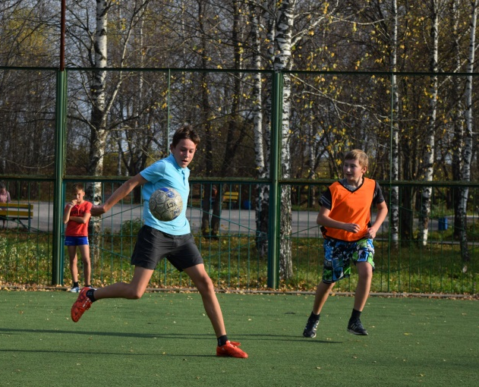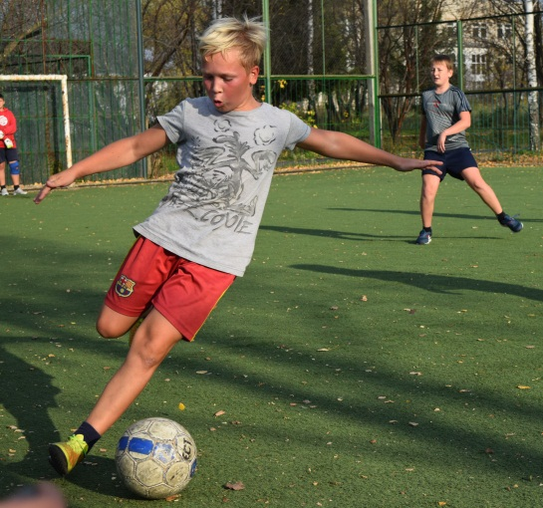
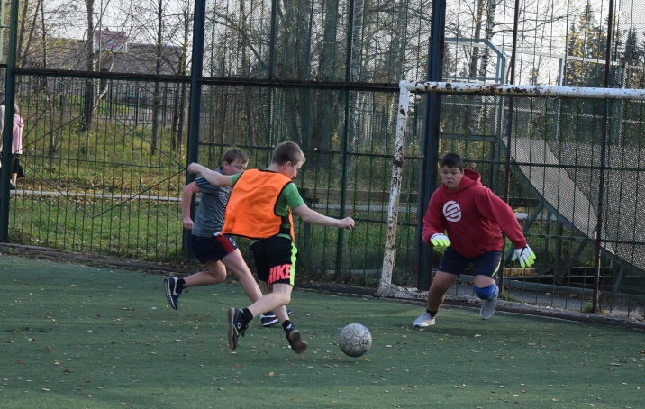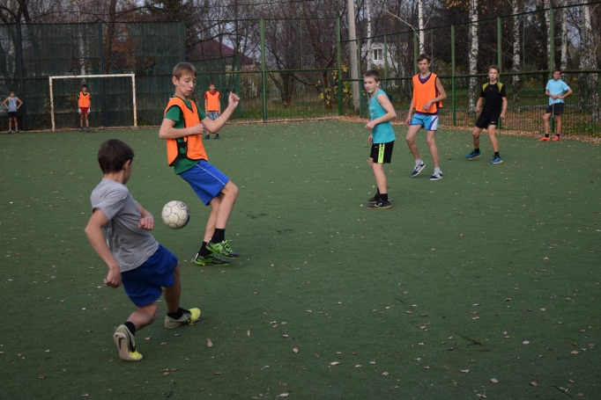
Благодарим всех за участие!!!

